**Dying Light 2-nowa odsłona gry**

**Jesteś fanem gry komputerowej Dying Light? Przeczytaj nasz artykuł, aby dowiedzieć się więcej o najnowszej wersji, która będzie dostępna niebawem**

**Dying Light 2**

Jesteś fanem gry komputerowej Dying Light? Przeczytaj nasz artykuł, aby dowiedzieć się więcej o najnowszej wersji, która będzie dostępna niebawem! Pierwsze doniesienia medialne wskazują, że gra **Dying Light 2** może pojawić się w najbliższych miesiącach. Czego możemy spodziewać się po najnowszej wersji?

**Gra Dying Light**

Czekając na premiere najnowszej wersji, warto przypomnieć fabułę pierwszej części. Dying Light to gra, której tematyka opierała się na starciach ludzi kontra zombie. Gatunek tej gry to be zwątpienia horror i survival. Gra znalazła swoich fanów na całym świecie, dlatego oczekiwania względem [Dying Light 2](https://www.ceneo.pl/91936001#) są dość spore. Z pierwszych informacji możemy wnioskować, że gra oczekuje jeszcze wielu poprawek.

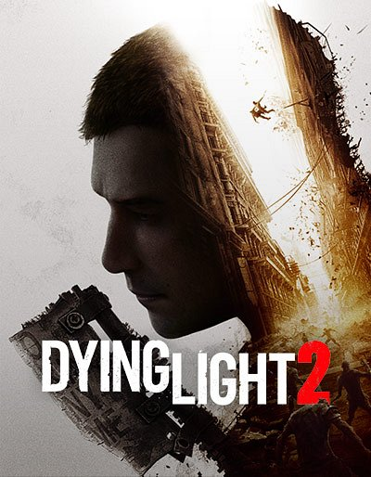

**Kiedy możemy spodziewać się Dying Light 2?**

Fani tej serii gier nie mogą się doczekać kolejne wersji, jednak prace nad grą wciąż trwają. Pod koniec maja tego roku firma produkująca tę grę, zapowiedziała premierę jeszcze w tym roku. To rozbudziło jeszcze bardziej ciekawość graczy. Niestety pierwsze recenzje *Dying Light 2* nie są zbyt łaskawe. Co z pewnością opóźni premierę, gdyż konieczne jest wprowadzenie kilku bardzo ważnych poprawek. Do tego czasu można powtórzyć jeszcze raz rozgrywki z pierwszej wersji oraz wykorzystać dostępne rozszerzenia.